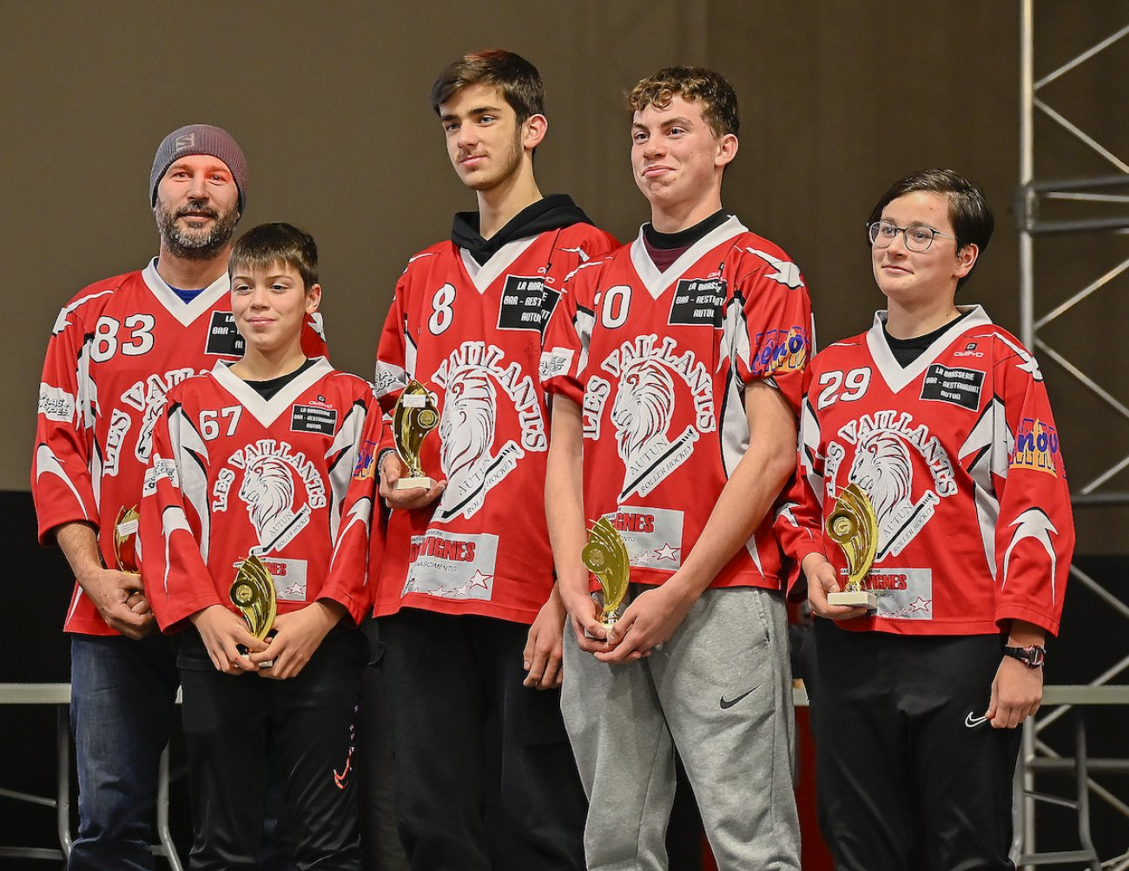
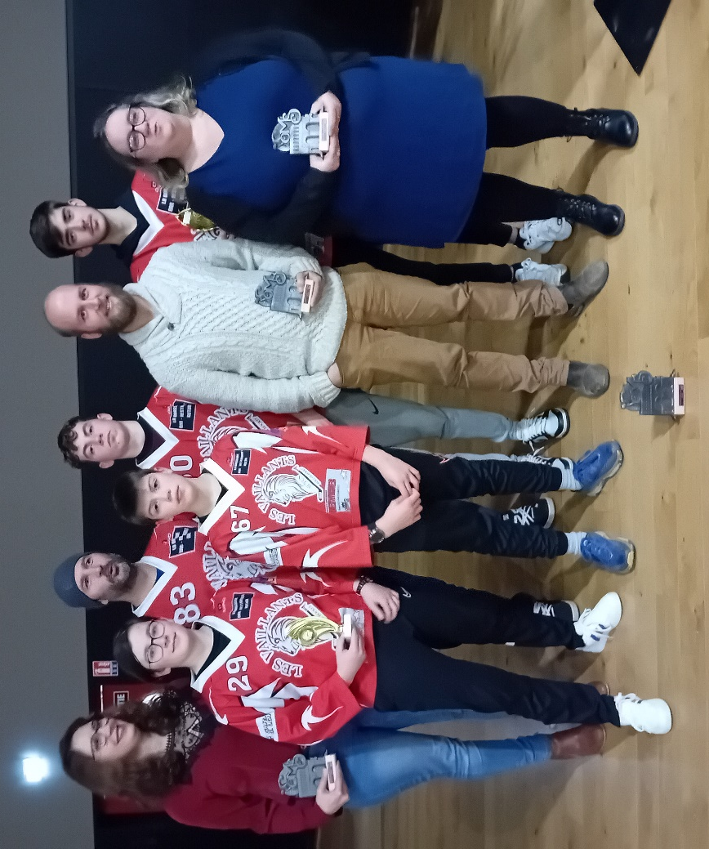
L’équipe des arbitres de la section ROLLER récompensés. Un arbitre est indispensable au développement de la pratique du sport en compétition. C’est aussi un volet valorisant pour la formation et le parcours de jeunes passionnées par leur sport.

L’équipe complète : les arbitres et les bénévoles.
Félicitations à toutes et à tous !

